Esse documento terá o step by step da súbida arquitetura abaixo na AWS:

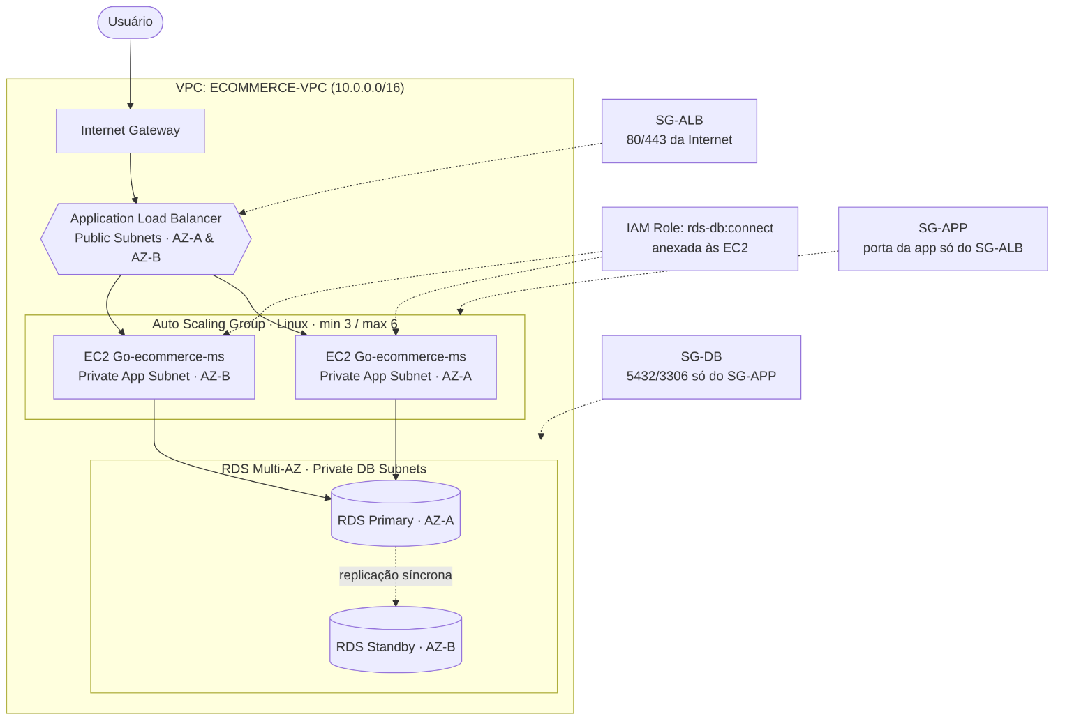
- Rede primeiro, pois tudo mora dentro da VPC: ecommerce-vpc
- Security groups a posteriori (porque RDS, ALB e EC2 vão referenciar eles)
- Depois SSM + IAM ( credencial e a identidade que a VM vai usar )

Criar a VPC, Console -> Create VPC -> VPC and more.

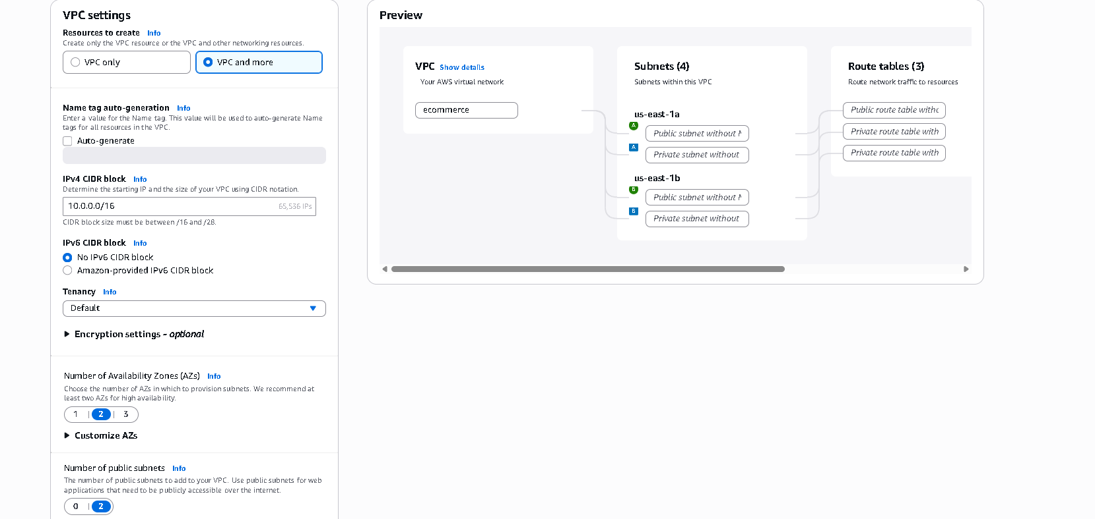

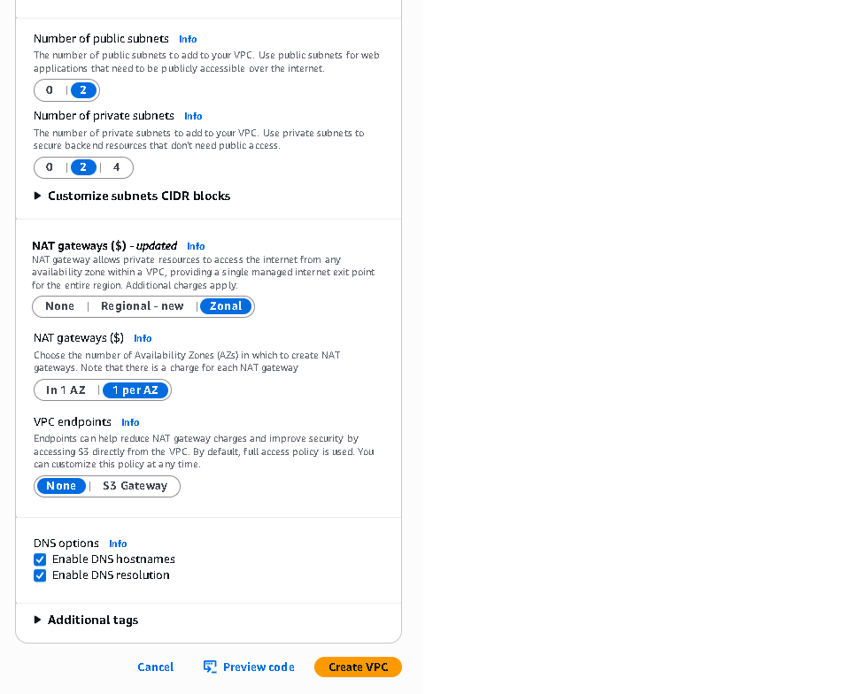

Andamento da criação da VPC..

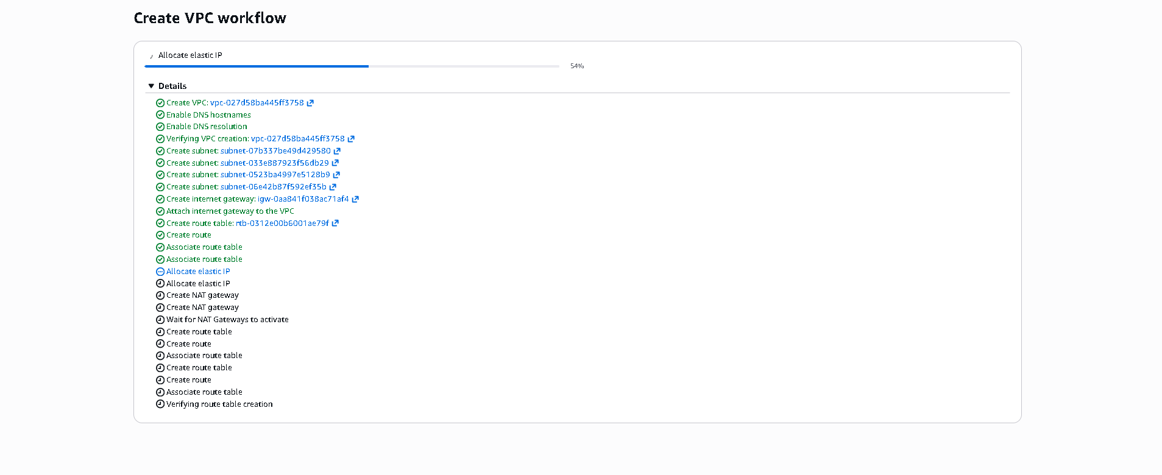

Criação das subnets dedicadas ao banco de dados RDS, como vai ser duas zonas, terá que criar duas em zonas diferentes.
ecommerce-db-subnet-az-a
ecommerce-db-subnet-az-b

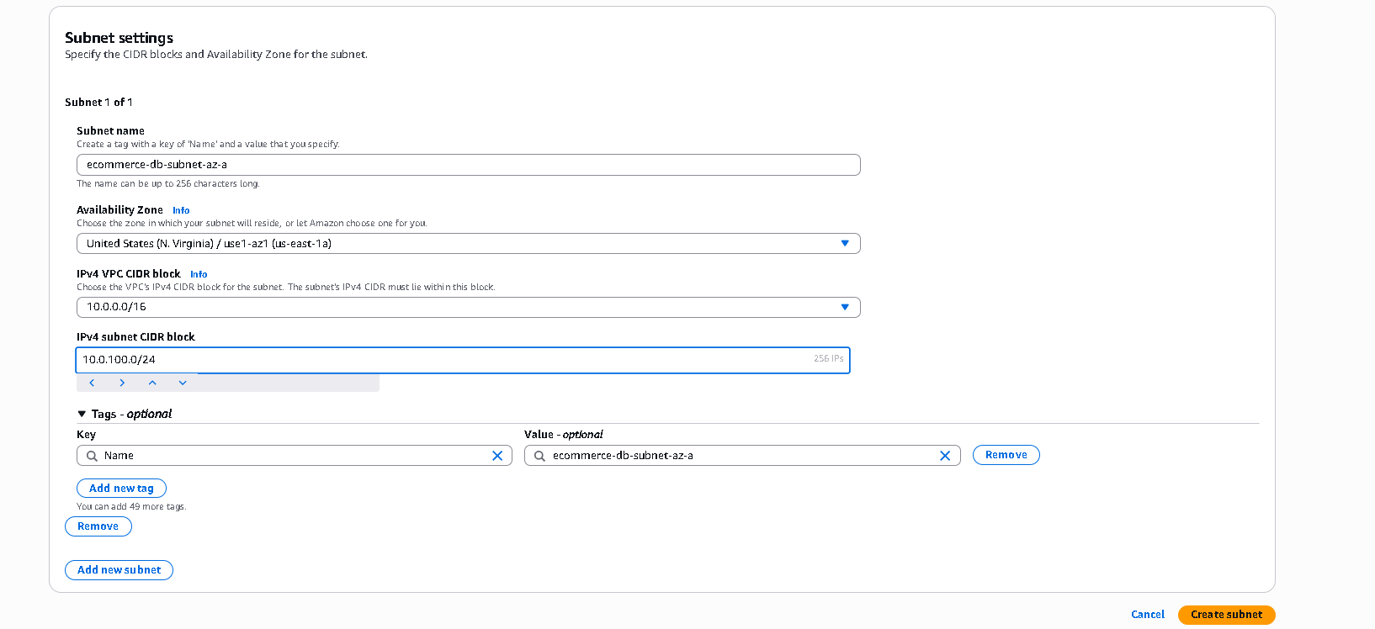

Security Group, Criar os security groups do ALB, EC2, DB.

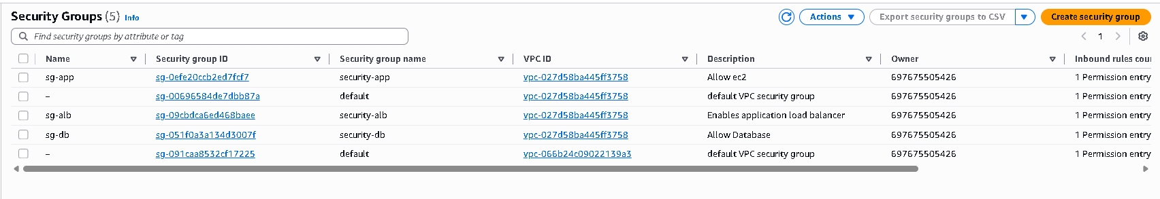
SSM Parameter Store ( senha do banco de dados )
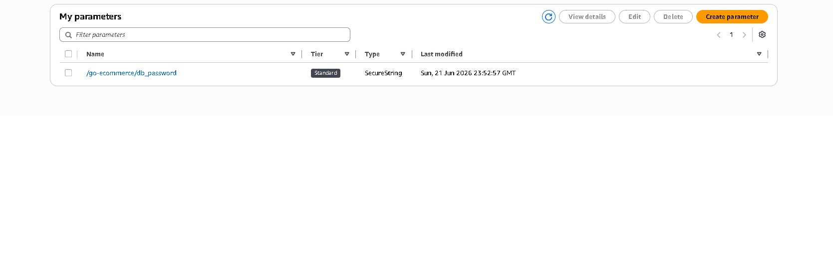
Criar RDS PostgreSQL Multi-AZ (PaaS)

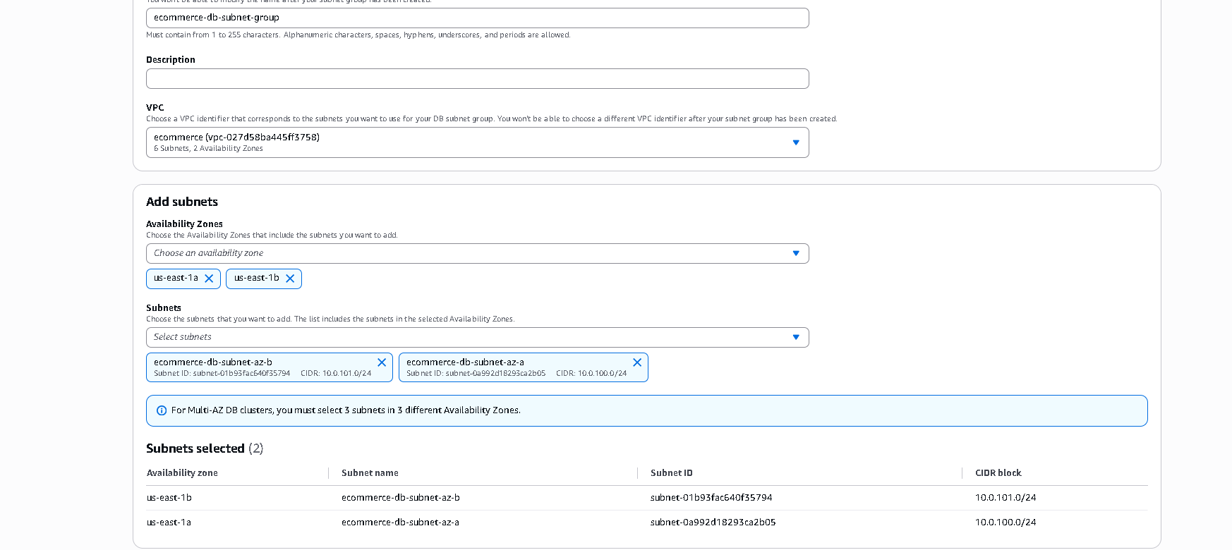
- Engine: PostgreSQL 16
- Template: Dev/Test
- Disponibilidade: Multi-AZ DB instance (cria 1 standby em outra AZ = failover automatico)
- Instance class: db.t3.micro
- Credenciais: master username "postgres" + a MESMA senha salva no SSM
- Connectivity: VPC ecommerce-vpc / DB subnet group (as 2 subnets de banco) / Public access: No / Security group: SG-DB
- Initial database name: goecommerce (SEM hifen - o RDS rejeita hifen aqui; ajustar DB_NAME=goecommerce no container)
- Backups automaticos: habilitar (recuperacao de desastres / DR)
- Ao final, ANOTAR o endpoint do RDS

IAM Role para as EC2 (a identidade que le a senha)
- IAM -> Roles -> Create role
- Trusted entity: AWS service -> EC2
- Anexar policy: AmazonSSMManagedInstanceCore
- Anexar policy inline: ssm:GetParameter no parametro /go-ecommerce/db_password + kms:Decrypt
- Nome: ecommerce-ec2-role
- Obs: e essa role anexada na EC2 que cumpre o requisito de IAM - a VM acessa a credencial pela identidade, sem chave chumbada

Launch Template (a "receita" da EC2)
- EC2 -> Launch Templates -> Create launch template
- Nome: ecommerce-lt
- AMI: Amazon Linux 2023 (cumpre o requisito de imagem Linux)
- Instance type: t3.micro
- Security group: SG-APP
- Advanced details -> IAM instance profile: ecommerce-ec2-role
- User data (trocar o ENDPOINT do RDS e o usuario/imagem do Docker Hub):

#!/bin/bash
set -e

# Docker
dnf update -y
dnf install -y docker
systemctl enable --now docker

# AWS CLI (AL2023 pode nao trazer preinstalado)
if ! command -v aws; then
dnf install -y unzip
curl -s "https://awscli.amazonaws.com/awscli-exe-linux-x86_64.zip" -o /tmp/awscliv2.zip
unzip -q /tmp/awscliv2.zip -d /tmp
/tmp/aws/install
fi

# Senha vinda do SSM (nao fica exposta aqui)
DB_PASSWORD=$(aws ssm get-parameter --name "/go-ecommerce/db_password" \
--with-decryption --region sa-east-1 --query Parameter.Value --output text)

# Sobe o container
docker run -d --restart always -p 8080:8080 \
-e DB_HOST="ENDPOINT_DO_RDS_AQUI" \
-e DB_PORT=5432 \
-e DB_NAME="goecommerce" \
-e DB_USER="postgres" \
-e DB_PASSWORD="$DB_PASSWORD" \
-e DB_SSLMODE=require \
-e GIN_MODE=release \
-e PORT=8080 \
SEU_USUARIO_DOCKERHUB/go-ecommerce-ms:latest

Target Group + Application Load Balancer
- Target Group: tipo Instances / HTTP / porta 8080 / VPC ecommerce-vpc
- Health check do Target Group: path /health / codigo de sucesso 200
- ALB: Internet-facing / mapear as 2 subnets PUBLICAS (AZ-A e AZ-B) / Security group: SG-ALB
- Listener HTTP:80 -> forward para o Target Group
- ANOTAR o DNS do ALB

Auto Scaling Group (3 a 6 instancias)
- EC2 -> Auto Scaling Groups -> Create
- Launch template: ecommerce-lt
- Rede: as 2 subnets PRIVADAS de app (AZ-A e AZ-B)
- Load balancing: anexar ao Target Group do ALB
- Health check type: ELB (importante - assim usa o /health pra trocar instancia ruim)
- Group size: Desired 3 / Minimum 3 / Maximum 6
- Scaling policy: Target tracking -> CPU media 50%

Teste de ponta a ponta
curl http://DNS-DO-ALB/health -> {"status":"UP"}
curl -X POST http://DNS-DO-ALB/api/v1/products/ (cria produto = escrita no RDS)
curl http://DNS-DO-ALB/api/v1/products/ (lista = leitura, prova persistencia + LB)

Derrubar tudo (cuidado com custo!) - ordem inversa
- Auto Scaling Group -> Delete (encerra as EC2 automaticamente)
- Load Balancer + Target Group -> Delete
- RDS -> Delete
- NAT Gateway -> Delete + liberar (release) o Elastic IP
- VPC -> Delete VPC (limpa subnets, IGW e route tables juntos)
- Conferir se nao sobrou Elastic IP solto e olhar o Billing no dia seguinte

